Мастер-класс «Солнечный львенок»

Разработчик:

Безденежных Кристина Николаевна,

педагог дополнительного образования

МБУДО «Городской центр развития и научно-технического

творчества детей и юношества», г. Тула

Цель: изготовление поделки «Солнечный львенок» в технике тестопластики ко дню космонавтики.
Задачи:
− познакомить детей с основными приемами работы с соленым тестом, с необходимыми инструментами и материалами для работы;
− развивать творческие способности детей, фантазию;
− воспитывать интерес к декоративно-прикладному искусству;
− формировать такие качества, как аккуратность, самостоятельность, ответственность, мелкую моторику рук, образное и логическое мышление;
− предоставить в доступном виде информацию о различных технологиях лепки и видах материалов и приспособлений для самостоятельных занятий лепкой или организации семейного досуга.
Мастер-класс разработан для детей младшего школьного возраста.

Материалы:
- мука и соль для создания основного материала лепки – соленого теста;
- декоративная фольга, зубочистки и стеки – для создания каркаса;
- баночка от сметаны;
- газета;
- кабошоны;
- подложка для кабошонов;
- ёмкость с водой;
- клей (в нашем случае термоклей);
- ножницы, проволока и кусачки (при соблюдении правил безопасного использования);
- в качестве дополнительных инструментов и материалов используется искусственные глаза (продаются в магазинах канцелярских товаров);
- кисти и краски для раскрашивания уже высохшего изделия.

ВНИМАНИЕ! При работе с термоклеем необходимо соблюдать правила безопасного использования:
- дети должны работать с термопистолетом только под присмотром взрослых;
- используйте только исправный инструмент;
- при работе с термоклеями дети должны надевать спецодежду, которая исключит попадание горячего расплава на кожу (перчатки, нарукавники, халат и т. п.);
- в режимах ожидания пистолет должен устанавливаться только на предусмотренную производителем подставку;
- работать с термоклеями следует на специальном силиконовом коврике. Это предотвратить повреждение стола, облегчит удаление случайно вытекшего клея;
- начинайте работу только после полного прогрева инструмента;
- не оставляйте включенный термопистолет без присмотра.

Особенности работы
Особенность соленого теста такова, что оно имеет свойство оседать и сползать с основы. Поэтому предполагается каждую работу изготавливать в два этапа. На первом этапе изготавливается каркас или составляется комбинация из нескольких каркасов, а затем они «облепляются» соленым тестом. После чего дают заготовке подсохнуть. На втором этапе заготовку, при необходимости, поправляют и добавляют к ней остальные, более мелкие, части и элементы.

Это интересно
Что такое кабошоны?
Кабошон (от фр. caboche — «голова») — способ обработки драгоценного или полудрагоценного камня, при котором он приобретает гладкую выпуклую отполированную поверхность без граней, в отличие от фасетной огранки (шлифовки и огранки, при которой наносятся множество мелких граней).
Подробнее о кабошоне.

ХОД МАСТЕР-КЛАССА

В жаркой Африке жил львёнок, который очень любил задавать вопросы. Он был еще совсем маленький и многого не понимал, поэтому всем интересовался. Однажды маленький львёнок спросил у большой умной черепахи: «Скажи мне, черепаха, как сделать так, чтобы можно было посмотреть на солнце, но при этом не было больно глазам? Ведь говорят, что на солнце можно увидеть какие-то пятна». Черепаха подумала и сказала: «А ты сам придумай что-нибудь интересное». Что же придумал львёнок?


Давайте представим, что в это самое время на солнышке сидел «Солнечный львенок», который был совсем не похож на нашего обычного льва. И мечтал он от том, как было бы здорово познакомиться с существами, которые живут на планете Земля…
Я предлагаю вам создать такое необычное существо – «Солнечного львенка» и подружиться с ним.

Ход работы

 | Комкаем газету в «шар» и заворачиваем его фольгу, крепко зажимая (будто мы делаем снежный ком), по аналогии делаем «толстую колбаску» и загибаем в форме буквы «С». | 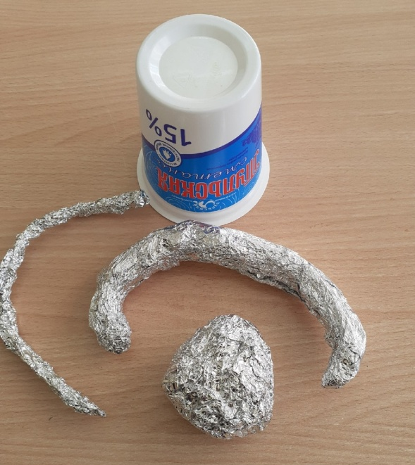
 | Приклеиваем «шар» и «колбаску» к баночке от сметаны, как показано на фото. | 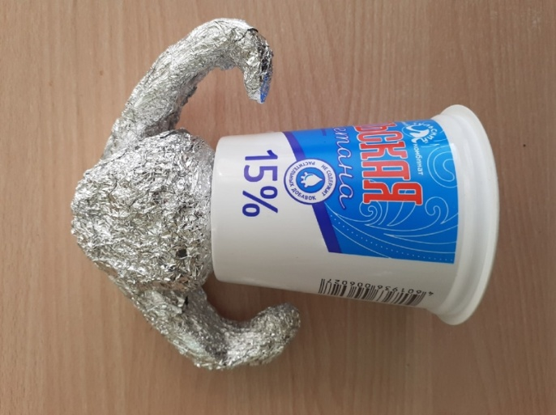
 | Между «шаром» и «колбаской» втыкаем зубочистки и для прочности наносим клей в местах соединения зубочисток с каркасом. | 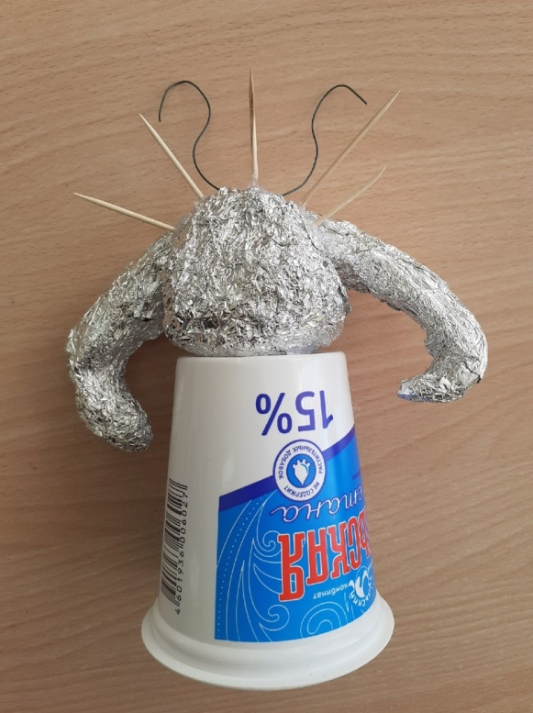
 | На зубочистки «наматываем» фольгу, как показано на фото (обратите внимание, что я не пишу о «рожках» из проволоки, т.к. на них неудобно наносить соленое тесто, я их потом удалила). Дополнительно проклеиваем место соединения. | 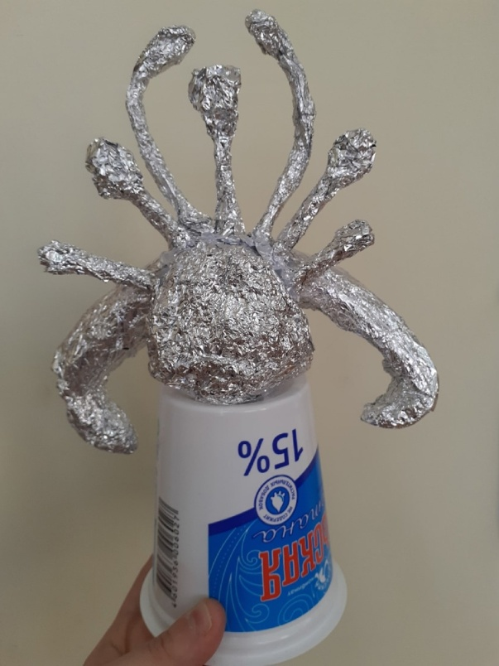
 | Прямо поверх фольги я приклеила два кабошона (кабошоны я приобрела в зоомагазине, но можно использовать и собственного изготовления). | 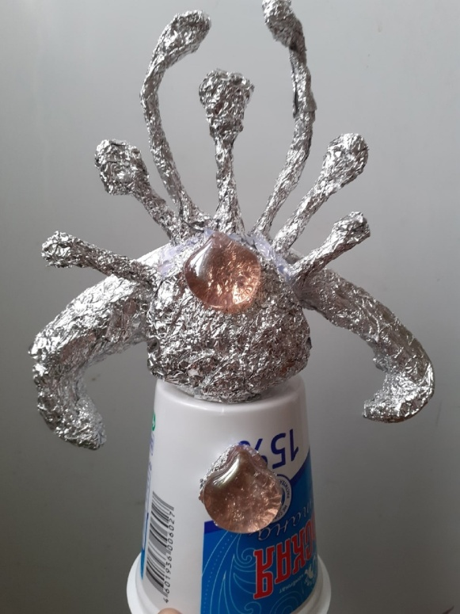  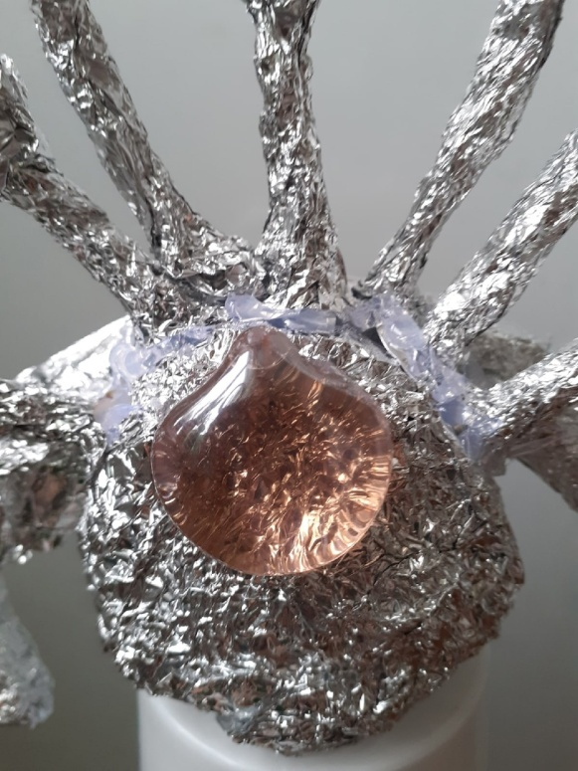
 | Облепляем в два приема наш каркас соленым тестом (я начала с тела и головы, потом дала тесту подсохнуть примерно сутки, а после облепила оставшееся и дала работе еще сутки отдохнуть).
 | Прозрачные кабошоны я приклеила клеем «Момент-кристалл» к заранее приготовленной подложке. Как только кабошон приклеился к основе, я обрезала лишнее обычными ножницами. | 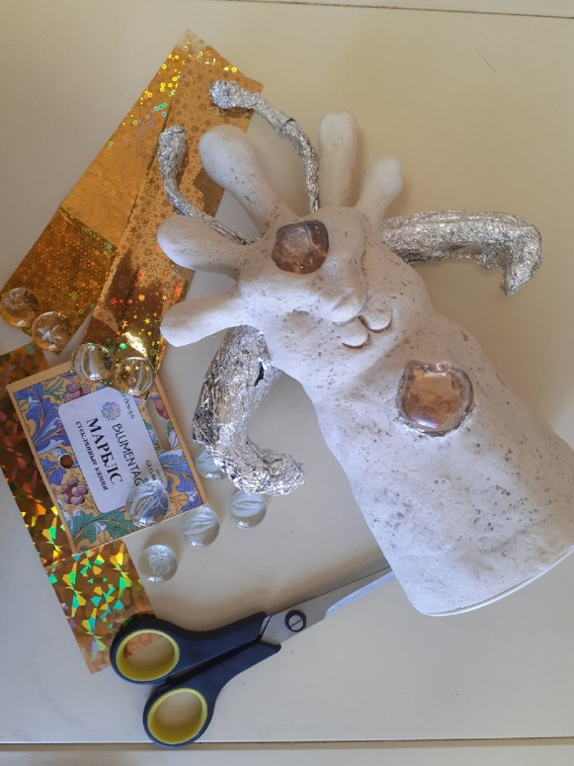
 | Наши кабошоны можно приклеивать (к сожалению, на этом этапе я совершила ошибку и приклеила кабошоны на термоклей, в результате моя красивая подложка съёжилась). | 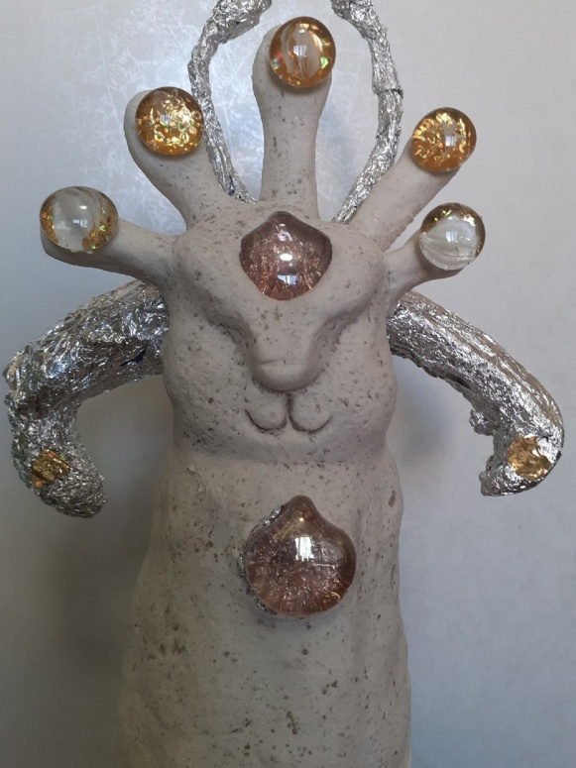
 | Дополнительно я наложила «жгутики» из соленого теста вокруг кабошонов для прочности, слепила уши из «капелек».
 | Лепим мордочку «Солнечного львенка», как показано на фото (визуально разделите мордочку на составные элементы, а потом приклейте, как показано на фотографии). | 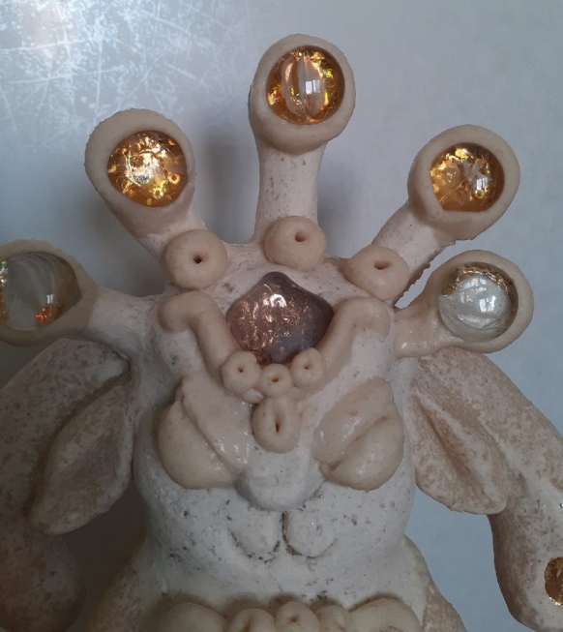
 | Из «капелек» делаем и приклеиваем передние лапы узкой частью вверх, широкой — вниз. Формируем локоть. | 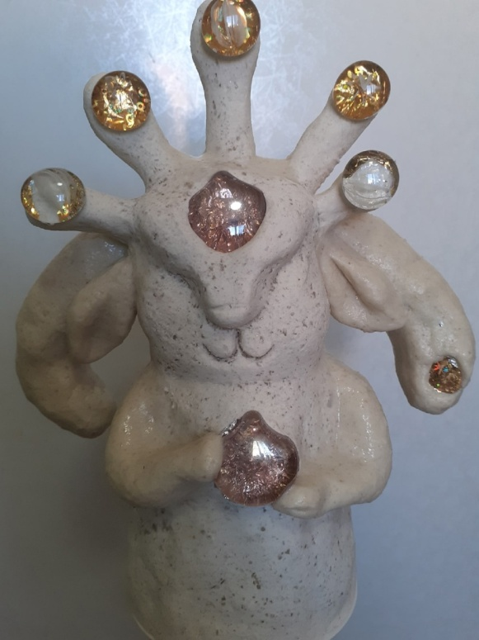
 | Украшаем камень, который держит в лапках «Солнечный львенок».
 | При желании можно слепить хвост и задние лапы
 | Работа должна подсохнуть в течении нескольких дней.  Потом ее можно раскрашивать. | 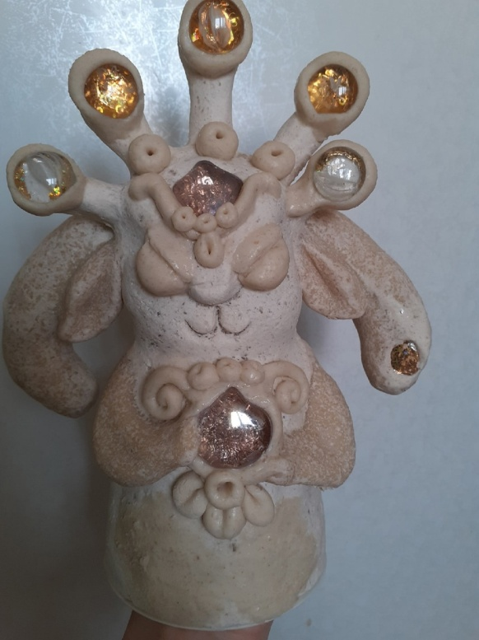

Разрешите представиться:
«Солнечный львенок»

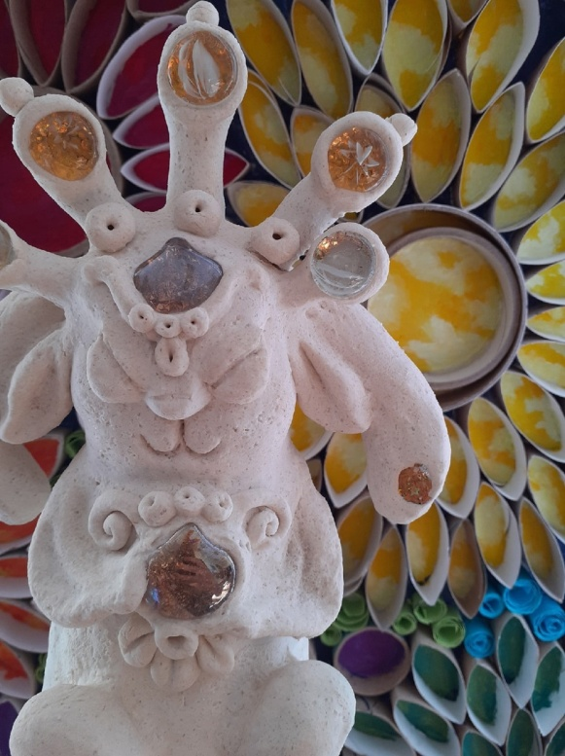

Приложение

ЧТО ТАКОЕ КАБОШОН?
Кабошон (от фр. caboche — «голова») — способ обработки драгоценного или полудрагоценного камня, при котором он приобретает гладкую выпуклую отполированную поверхность без граней, в отличие от фасетной огранки (шлифовки и огранки, при которой наносятся множество мелких граней).
Обычно отшлифованный кабошон имеет овальную или шаровидную форму, плоский с одной стороны. В более широком значении слова «кабошоном» называют шлифовку драгоценных и поделочных камней, в отличие от огранки.
В форме кабошона обычно обрабатываются камни, обладающие хорошим цветом или каким-нибудь оптическим эффектом (например, астеризмом — оптическим эффектом, проявляющимся в наблюдении звездообразной фигуры при освещении кристалла; или иризацией — оптическим эффектом, проявляющимся у некоторых минералов в виде радужного цветового сияния при ярком освещении на ровном сколе камней), но не имеющие достаточно сильного блеска при огранке из-за невысокого показателя преломления или наличия внутренних дефектов. Мутные и полупрозрачные разновидности также часто шлифуются в виде кабошонов.
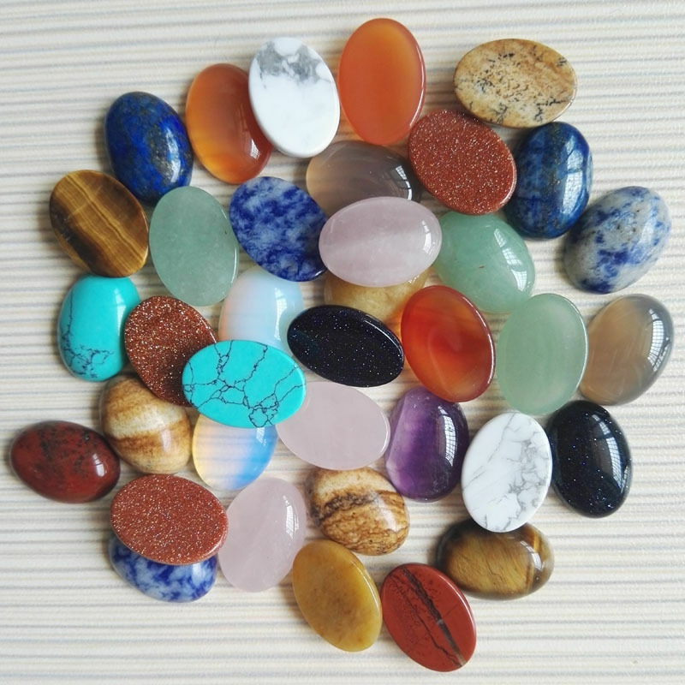

Как же используются кабошоны в рукоделии?
Эти специально обработанные камни обрели широкое применение в создании стильных украшений. Можно сказать, что кабошон – это один из основных элементов фурнитуры, который необходим при изготовлении бижутерии. Эти настолько востребованные детали нашли свое применение в следующих областях хенд мейда:
— скрапбукинг
— лепка
— декупаж
— вышивка
— вязание
— шитье игрушек
— изготовление бижутерии.
Как использовать кабошоны в лепке?
Художница из Канады Martina Gutfreund создает кулоны из полимерной глины с использованием камней, кабошонов и природных материалов (мне кажется, что и ювелирная смола в ее работах имеет место быть).


1 из 6

Что такое ювелирная смола?
В литературе, описывающей мастер-классы по изготовлению украшений и бижутерии, часто встречается такой термин, как ювелирная смола. С одной стороны, под такой смолой подразумевается состав вязкой консистенции, способный затвердевать за относительно небольшое время. Его важное достоинство связано с тем, что после кристаллизации полимер не деформируется, а его поверхность остается прозрачной, что позволяет использовать различные элементы декора. Застывшая смола очень похожа на стекло, однако ее физические свойства более практичны. Она не бьется при ударах, ее можно обрабатывать, сверлить или полировать, она легче стекла в два раза. Именно эти свойства и важны при изготовлении ювелирных изделий. Ювелирная смола – это одна из разновидностей эпоксидной смолы, поэтому в терминологии часто встречается подмена понятий. В отличие от той «эпоксидки», которую часто используют в промышленных целях, эпоксидная смола для ювелирных изделий гораздо менее токсична. Ювелирная смола, как и любая эпоксидная смола, обладает отличной адгезией (сцеплением поверхностей разнородных тел), в результате чего может использоваться в качестве заливки на предварительно подготовленную основу. Она отлично скрепляется с различными материалами, поэтому при изготовлении ювелирных изделий можно применять различные элементы декора. Но смола и самостоятельно образует устойчивые формы, поэтому заливается без основы. Жидкая консистенция требует наличия герметичных молдов (специальных форм для лепки). Заказать такие формочки можно в интернет-магазине или приобрести в специальных магазинах, которые специализируются на продаже аксессуаров для декоративно-прикладного творчества. (Более подробную информацию о ювелирной смоле Вы можете найти здесь https://practeco.ru/vidy/yuvelirnaya-epoksidnaya-smola.html ).
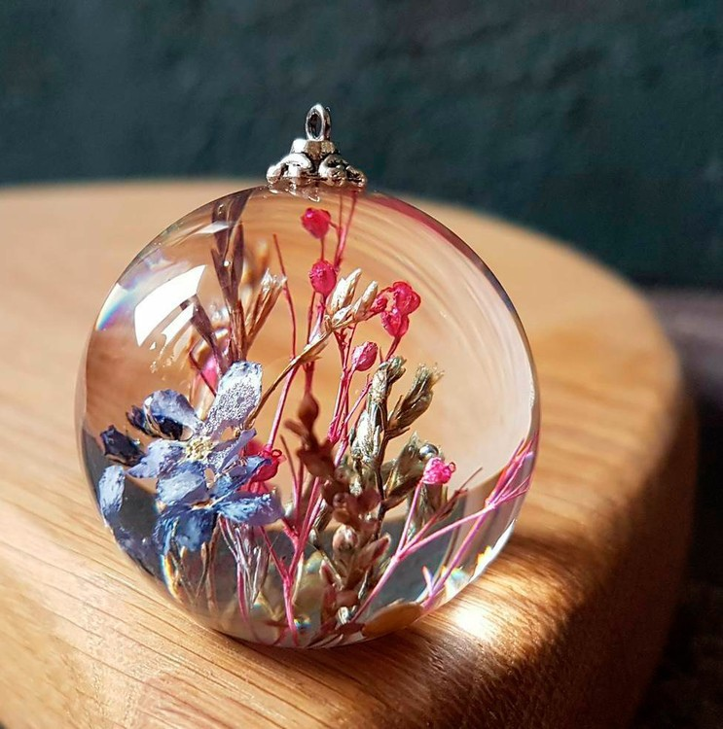

1 из 7

Существует большое количество различных кабошонов как из натуральных и искусственных камней, так и из стекла.
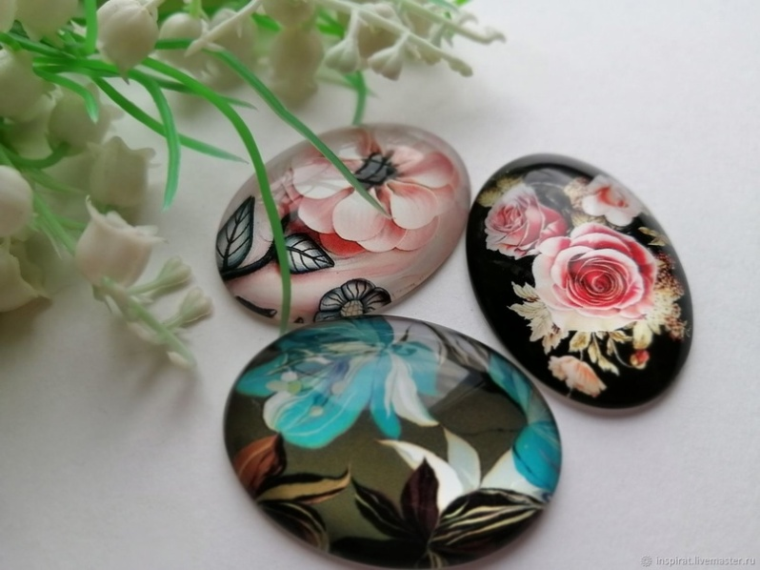

1 из 8

Широко используются в рукоделии кабошоны-глаза.

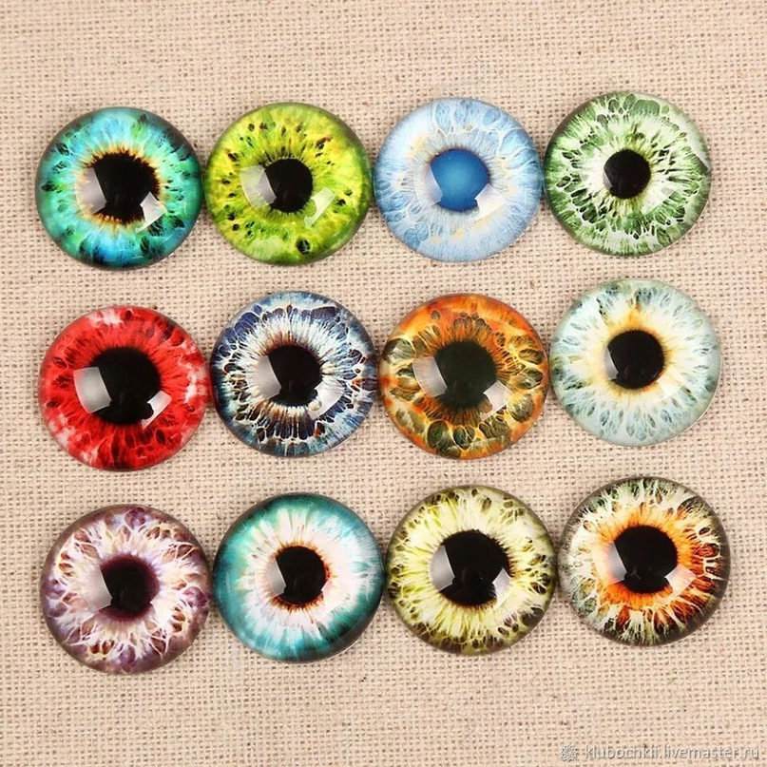

И именно здесь мнения рукодельниц расходятся.
Дело в том, что можно приобрести уже готовые «глаза» в специализированных магазинах, а можно купить просто стеклянные кабошоны нужного диаметра и формы и создать глаза самостоятельно.
Почему «создать»? Тут тоже есть свои нюансы, так одни творческие люди находят в интернете нужные картинки, «подгоняют» их под нужные размеры, распечатывают и клеят к кабошонам (МК по созданию таких глаз есть в свободном доступе на просторах Интернета). А есть те, кто сами при помощи акриловых красок расписывают в ручную «глаза» своим работам. Как например дизайнер Aniko Kolesnikovа (МК по росписи глаз Вы можете найти самостоятельно в просторах Интернета).
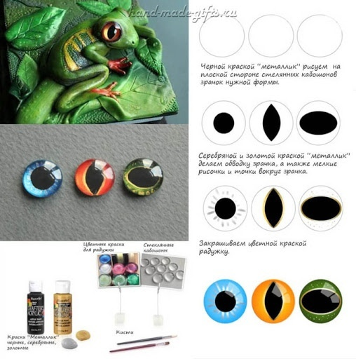

1 из 9
Учитывая, что для прозрачных кабошонов можно использовать любую подложку, перед мастерами открывается большое пространство для проявления своей фантазии. Так художница из Харькова Марьяна Копылова создает внеземные игрушки, которые она сама называет «кракозябрами». Марьяна сначала лепит свои работы (или мордочки для работ, т.к. часть работ она делает в технике сухого валяния) оставляя места, в которые потом приклеивает кабошоны после росписи самого изделия.
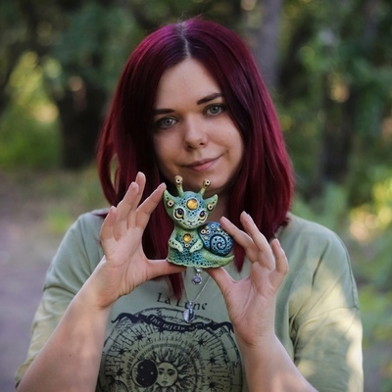

1 из 6

Дальше в использовании кабошонов в лепке «продвинулась» Ася Черноиванова. Она создает ночники из полимерной глины, а в качестве элементов, через которые проходит свет, выступают кабошоны.

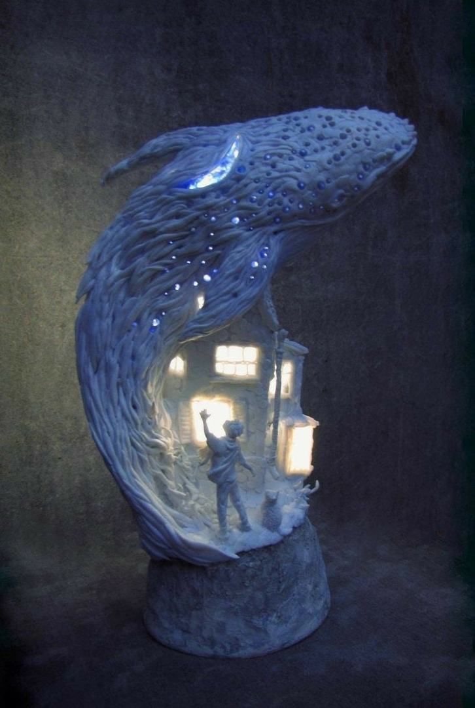

1 из 5

Стоит отметить, что художников, дизайнеров, да и просто увлеченных людей, которые совмещают лепку с кабошонами, много, и все их работы неповторимы и оригинальны.

